En esta pauta encontrarás preguntas orientadoras para tu reflexión. Las primeras te ayudarán a recordar las principales competencias aprendidas a lo largo de tu carrera. Las siguientes preguntas, buscan ayudarte a definir tu proyecto APT a partir de tus fortalezas, oportunidades de mejora e intereses profesionales.

Se sugiere que tengan como material de apoyo las evidencias recolectadas a lo largo de todo el proceso de portafolio, y que revises en el anexo de la guía del estudiante tu malla curricular, y las competencias y unidades de competencia por asignatura.

Puedes responder en cada una de las secciones por pregunta en esta guía y, posteriormente, cargarla en la sección de reflexión de la Fase 1, para retroalimentación de tu docente.

1. Revisa la malla de tu carrera, piensa en las asignaturas o certificados de competencias que has cursado hasta ahora. Responde:
¿Cuáles son las asignaturas o certificados que más te gustaron y/o se relacionan con tus intereses profesionales? ¿Qué es lo que más te gustó de cada uno?

Los certificados que más disfruté y que más se relacionan con mis intereses profesionales son el Certificado en Inteligencia de Negocios, el Certificado en Análisis y Desarrollo de Modelos de Datos y el Certificado en Programación de Software. Del Certificado en Inteligencia de Negocios me gustó aprender a transformar datos en información útil para la toma de decisiones, construyendo reportes y dashboards con Power BI. Del Certificado en Análisis y Desarrollo de Modelos de Datos me gustó trabajar el modelamiento de bases de datos y SQL, que después usé en proyectos como el Sistema de Gestión de Inventario. Y del Certificado en Programación de Software me gustó poder aplicar esos conocimientos construyendo aplicaciones completas, como una aplicación móvil con Ionic y un sistema web con React.

A partir de las certificaciones que obtienes a lo largo de la carrera ¿Existe valor en la o las certificaciones obtenidas? ¿Por qué?

Sí, considero que los certificados obtenidos a lo largo de la carrera tienen valor. Cada uno certifica de forma concreta una competencia específica del perfil de egreso (por ejemplo, análisis de requerimientos, modelamiento de datos, programación de software o gestión de proyectos), lo que me permite mostrar a un futuro empleador no solo que aprobé un ramo, sino que demostré manejo real de esa competencia. Además, contar con el Certificado Internacional en Inglés Intermedio Alto le da un valor adicional a mi perfil, porque es un requisito que muchas empresas de tecnología piden y que no todos los postulantes acreditan formalmente.

2. Revisa las competencias y unidades de competencias correspondientes a cada asignatura de la malla de tu carrera. Marca en verde las competencias o unidades de competencia que consideras son tus fortalezas y en rojo las que requieren ser fortalecidas. A partir de este ejercicio responde:
- ¿Cuáles consideras que tienes más desarrolladas y te sientes más seguro aplicando? ¿En cuáles te sientes más débil y requieren ser fortalecidas?

Entre las competencias que siento más desarrolladas están las asociadas a los certificados de Inteligencia de Negocios y de Análisis y Desarrollo de Modelos de Datos: el modelamiento y consulta de bases de datos (SQL/MySQL), el análisis y preparación de datos, y la construcción de reportes con Power BI. También me siento cómodo con la competencia de programar aplicaciones (React, Ionic, HTML y CSS), asociada al Certificado en Programación de Software. Por otro lado, siento que debo seguir fortaleciendo las competencias asociadas a Arquitectura de Software y Calidad de Software, donde tengo menos práctica aplicada, así como la competencia de resolver vulnerabilidades y asegurar la seguridad de los sistemas, que del perfil de egreso es una de las que menos he trabajado en proyectos reales.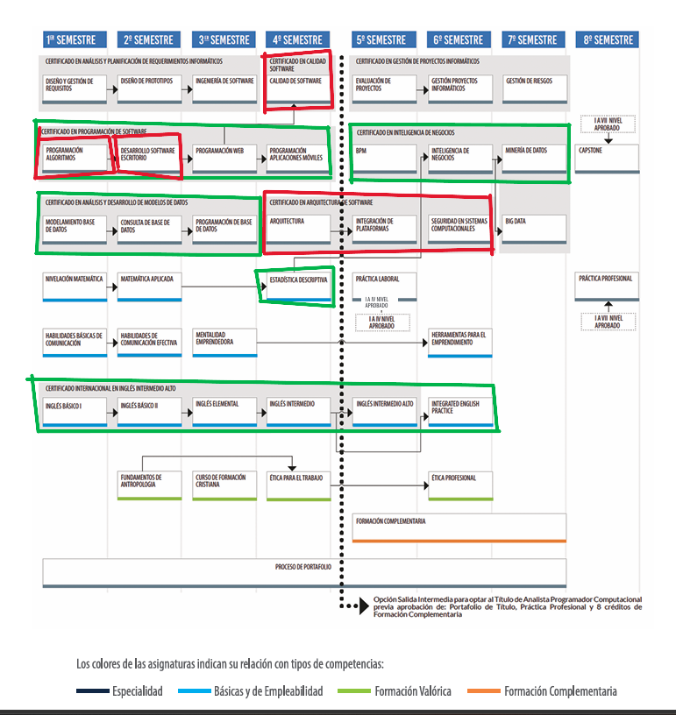

3. A partir de las respuestas anteriores y el perfil de egreso de tu carrera (competencias), responde las siguientes preguntas:
- ¿Cuáles son tus principales intereses profesionales? ¿Hay alguna área de desempeño que te interese más?

Mis principales intereses profesionales están en el área de Ciencia de Datos y Análisis de Datos, dentro de lo que el perfil de egreso describe como gestión de la información y transformación de datos en conocimiento para apoyar la toma de decisiones. Me interesa especialmente el trabajo con datos: limpiarlos, analizarlos y construir modelos o reportes que ayuden a una organización a tomar mejores decisiones. Dentro de las áreas de desempeño de mi carrera, la que más me llama la atención es la de análisis y ciencia de datos, aunque también mantengo interés en el desarrollo de soluciones tecnológicas, ya que me permite complementar el análisis con la creación de soluciones completas.

- ¿Cuáles son las principales competencias que se relacionan con tus intereses profesionales? ¿Hay alguna de ellas que sientas que requieres especialmente fortalecer?

La competencia del perfil de egreso que más se relaciona con mis intereses es desarrollar la transformación de grandes volúmenes de datos para la obtención de información y conocimiento de la organización, a fin de apoyar la toma de decisiones, junto con construir modelos de datos y programar consultas o rutinas para manipular información de una base de datos. Siento que debo fortalecer especialmente la primera de estas competencias, ya que hasta ahora la he trabajado principalmente a nivel académico con volúmenes de datos pequeños, y me gustaría profundizar en herramientas de machine learning y de análisis de datos a mayor escala antes de egresar.

- ¿Cómo te gustaría que fuera tu escenario laboral en 5 años más? ¿Qué te gustaría estar haciendo?

En cinco años más me gustaría estar desempeñándome como analista o científico de datos dentro del campo laboral de un Ingeniero en Informática, participando en proyectos de gestión de la información y transformación de datos en conocimiento para apoyar la toma de decisiones. Me gustaría haber ganado experiencia trabajando con distintas herramientas de análisis y modelamiento, y estar en un rol donde también pueda seguir aprendiendo y, eventualmente, apoyar o liderar pequeños proyectos de análisis de datos.

4. Finalmente, piensa en el proyecto que desarrollarás en APT y responde a las siguientes preguntas:
- Los Proyectos APT que ya habías diseñado como plan de trabajo en el curso anterior, ¿se relacionan con tus proyecciones profesionales actuales? ¿cuál se relaciona más? ¿Requiere ajuste?

El proyecto que diseñé FitSeach, una plataforma orientada a salud, deporte y bienestar que estoy desarrollando en equipo con metodología Scrum, donde cumplo el rol de Product Owner. Este proyecto sí se relaciona con mis proyecciones profesionales, principalmente porque me permite seguir desarrollando las competencias de ofrecer propuestas de solución informática e implementar soluciones sistémicas integrales, además de trabajo en equipo. Sin embargo, considero que requiere un ajuste para conectarse mejor con mi interés más fuerte en Ciencia de Datos: por ejemplo, incorporando un módulo de análisis de datos de los usuarios (estadísticas de uso, recomendaciones u otro tipo de reportes), de manera que el proyecto también trabaje la transformación de datos en información y conocimiento, y no se quede solo en el desarrollo web/móvil.

- Si no hay ninguna que se relacione suficiente:
- ¿Qué área(s) de desempeño y competencias debería abordar este Proyecto APT?
- ¿Qué tipo de proyecto podría ayudarte más en tu desarrollo profesional?
- ¿En qué contexto se debería situar este Proyecto APT?

Esta sección no aplica directamente en mi caso, ya que sí cuento con un Proyecto APT definido y en desarrollo (FitSearch), tal como describí en la respuesta anterior. El ajuste que propondría es incorporar dentro del mismo proyecto un componente de análisis de datos, para que quede más alineado con la competencia de gestión de la información del perfil de egreso y con mi interés en Ciencia de Datos.

